Внимание! Африканская чума свиней!

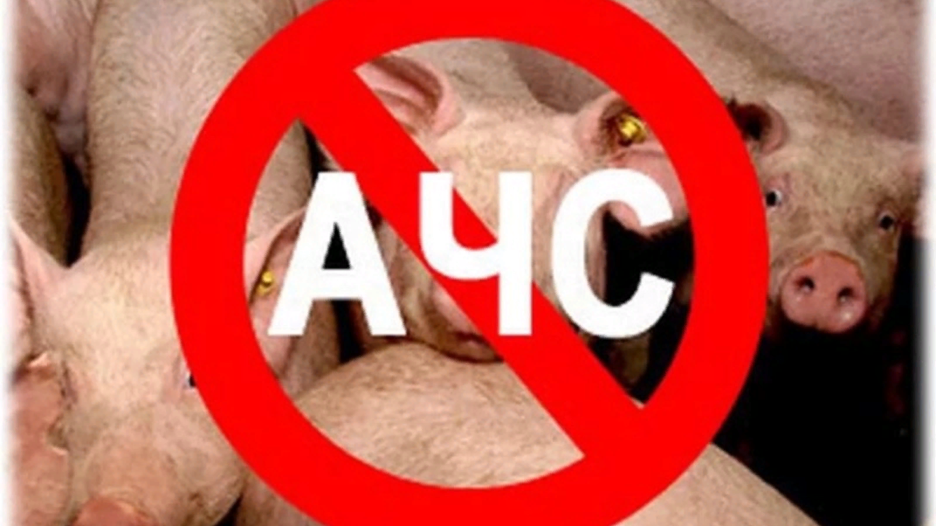
На территории Российской Федерации сохраняется неблагополучная эпизоотическая ситуация по африканской чуме свиней.
АЧС – высоко контагиозная вирусная болезнь, приводящая, как правило, в 100% случаев к гибели домашних и диких свиней. Лечение заболевания не предусмотрено. Дикие кабаны являются естественным (природным) резервуаром АЧС. Инфекция вызывает у свиней и диких кабанов лихорадку, рвоту, диарею с кровью.
Среди домашних свиней вспышки в основном регистрируются в личных подсобных хозяйствах (ЛПХ), которые нередко пренебрегают правилами биобезопасности.
При падеже свиней и/или при выявлении клинических признаков АЧС, которые в первую очередь проявляются синюшными пятнами, необходимо немедленно обращаться в государственную ветеринарную службу для отбора проб!
Уважаемые жители!
Убедительная просьба, не приобретать сырьё и продукцию животного происхождения в местах несанкционированной (стихийной) торговли.

